Федеральное государственное бюджетное образовательное
учреждение высшего профессионального образования
«Российская академия народного хозяйства и государственной
службы при Президенте Российской Федерации»
Нижегородский институт управления
Кафедра Информатики и информационных технологий

ОТЧЕТ
О ПРОДЕЛАННОЙ ЛАБОРАТОРНОЙ РАБОТЕ
по курсу «Програмная Инженерия»

Выполнил: студент группы
Иб-321
Ластина Алина

Нижний Новгород
2022 г.

Оглавление
Введение 4
Теоритическая часть 5
Практическая часть 8
Заключение 13

Введение
Цель работы:
Научиться пользоваться репозиторием на сайте GitHub
Задачи:
- Найти сайт GitHub
- Создать аккаунт на GitHub
- Создать репозиторий на GitHub
- Изучить работу репозитория на GitHub
Используемые средства:
- Интернет
- Сайт GitHub (https://github.com/)
- Файлы на GitHub

Теоритическая часть
1.Общие понятия
Git (гит) является наиболее популярной разновидностью системы управления версиями (VCS). В настоящее время это необходимый инструмент профессиональной разработки ПО, используемый в подавляющем большинстве программных проектов. В рамках нашего учебного курса Git используется для контроля и отчетности выполнения практических заданий по программированию.
Git существует в качестве сервера и в качестве клиента. Далее, мы рассмотрим установку программы в качестве клиентского приложения на локальный компьютер пользователя. В качестве серверной части будет выступать известный ресурс https://github.com.
Git - это свободно распространяемая программа и существует для множества операционных систем. Следующий раздел документа посвящен установке и настройке программы в ОС Windows.
Работа начинается с создания собственного репозитория – в бесплатном режиме доступны публичные, частные откроются только при активации платного тарифа.
Последовательность действий:
- Нажать на кнопку «Start a project».
- Ввести название и описание репозитория.
- Поставить галочку на «Initialize this repository with a README».
- Выбрать нужный тип лицензии и нажать на кнопку «Create project».
Тип лицензии (приватная или публичная) допускается заменить после, в процессе использования платформы. Единственная настройка, которую пользователи делают сразу, – это создание нескольких веток для размещения разных проектов. Например, для тестового кода и финальных релизов, чтобы не путать их при разработке и общении с другими кодерами.
Git используется в большинстве компаний, где над проектом работает хотя бы два разработчика:
- Новый человек приходит в компанию и клонирует репозиторий проекта на ПК.
- Получает задачу, создаёт новую ветку и пишет код.
- Когда всё готово — отправляет запрос на добавление кода в master-ветку.
- Другие разработчики смотрят код, оставляют комментарии и указывают на ошибки.
- Новичок дорабатывает код, обновляет master-ветку и переходит к следующей задаче.
Это общая схема того, как проходит командная работа в проекте. В ней не учтены правила использования Git, которые каждая команда пишет под себя. Например, у каждой команды свой порядок проверки кода и свои критерии его готовности для добавления в master-ветку.
Создатели сайта называют GitHub «социальной сетью для разработчиков».
Кроме размещения кода, участники могут общаться, комментировать правки друг друга, а также следить за новостями знакомых.
2.Возможности
С помощью широких возможностей Git программисты могут объединять свои репозитории — GitHub предлагает удобный интерфейс для этого и может отображать вклад каждого участника в виде дерева.
Для проектов есть личные страницы, небольшие Вики и система отслеживания ошибок.
Прямо на сайте можно просмотреть файлы проектов с подсветкой синтаксиса для большинства языков программирования.
- Можно создавать приватные репозитории, которые будут видны только вам и выбранным вами людям. Раньше такая возможность была платной.
- Есть возможность прямого добавления новых файлов в свой репозиторий через веб-интерфейс сервиса.
- Код проектов можно не только скопировать через Git, но и скачать в виде обычных архивов с сайта.
- Кроме Git, сервис поддерживает получение и редактирование кода через SVN и Mercurial.
- На сайте есть pastebin-сервис gist.github.com для быстрой публикации фрагментов кода.

Ранее Ruby-проекты могли быть автоматически опубликованы в RubyGems-репозитории сервиса, но в октябре 2009 GitHub отказался от этого сервиса.
GitHub ограничивает перечень возможностей для пользователей, проживающих в странах и регионах, на которые распространяются американские ограничения и санкции, таких как Крым, Куба, Иран, Северная Корея и Сирия.

Практическая часть
1. Заходим в аккаунт и нажимаем на +
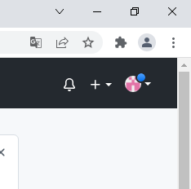

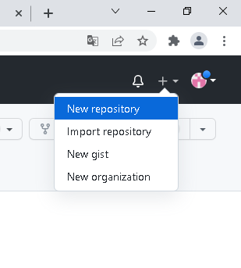
2. Нажимаем на кнопку “New repository”

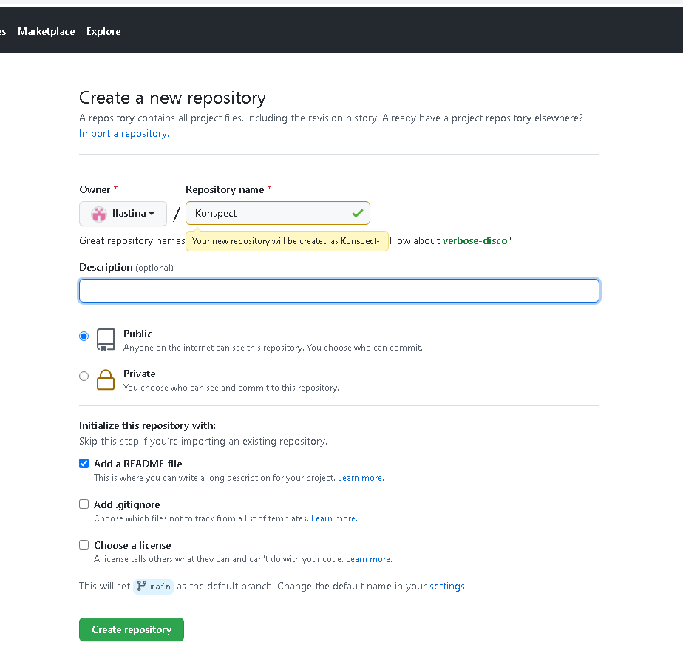
3. Даем имя репозиторию, по желанию можно добавить описание, но не обязательно. Выбираем публичный или приватный будет репозиторий. Далее выбираем Add a REDEAM File, это позволит нам загрузить файл.

4. У нас создан репозиторий, теперь мы можем загрузить в него файл.
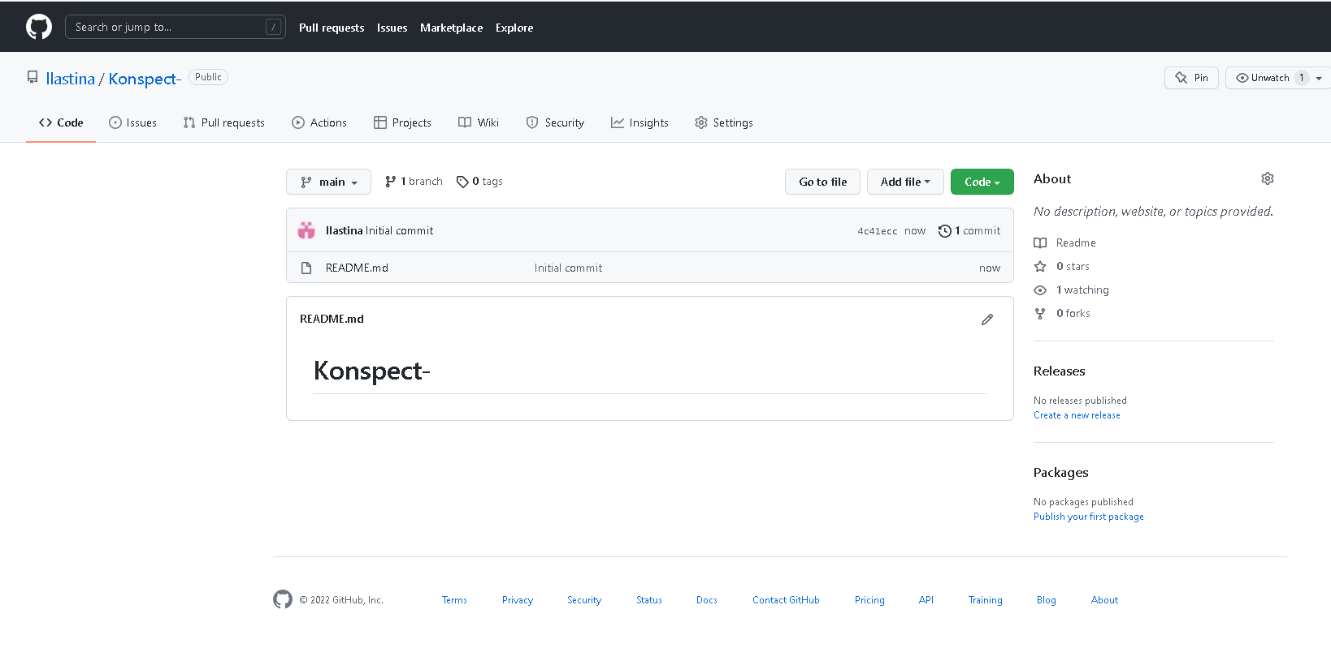

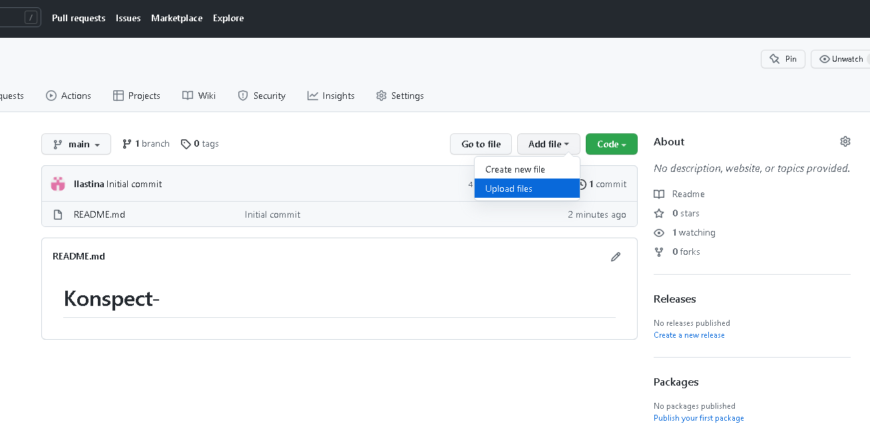
5. Для того, чтобы добавить файл, нажимаем Add file и далее Upload file.
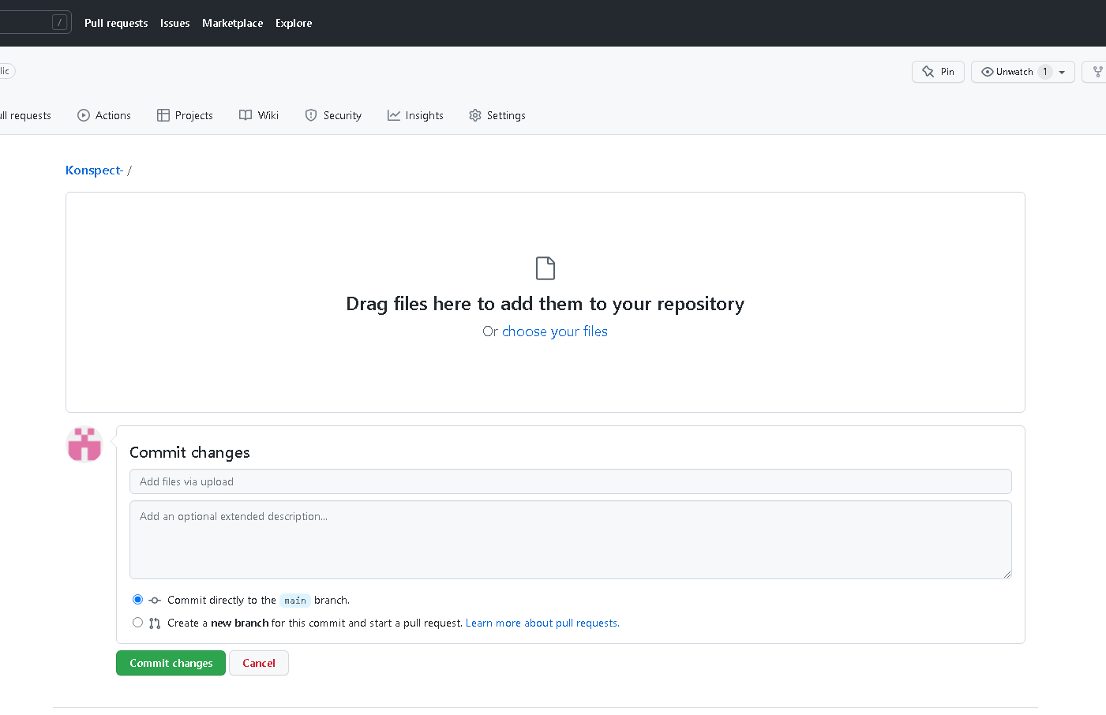
6. Откроется окно, куда мы можем либо перетащить файл, либо выбрать его месторасположение.

7.Ветвление позволяет одновременно иметь разные версии репозитория. По умолчанию в репозитории есть одна ветка с именем main, которая считается окончательной веткой. Возможно создавать дополнительные ветки помимо основной в своем репозитории. Можно использовать ветки, чтобы одновременно иметь разные версии проекта.
Нажимаем кнопку Propose changes и у нас создается репозиторий.
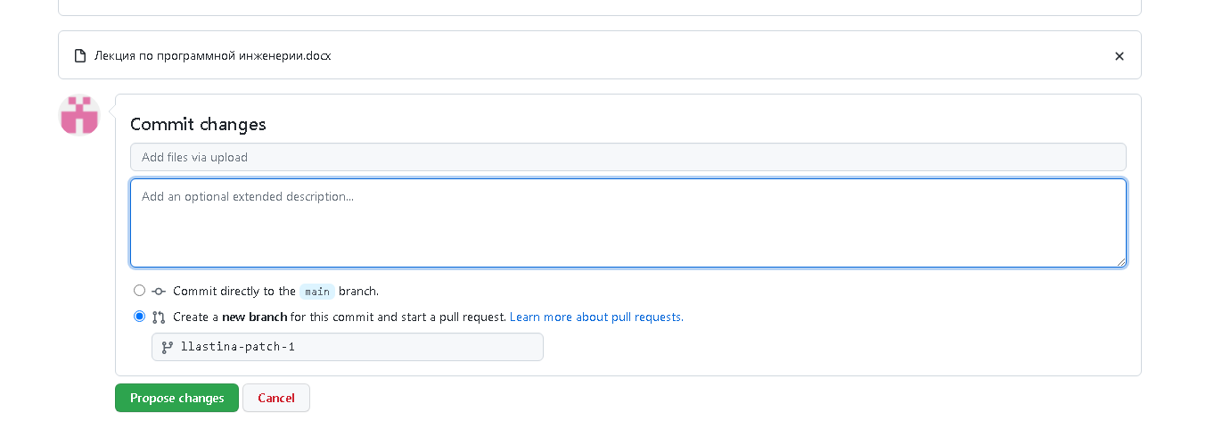
8. Итог
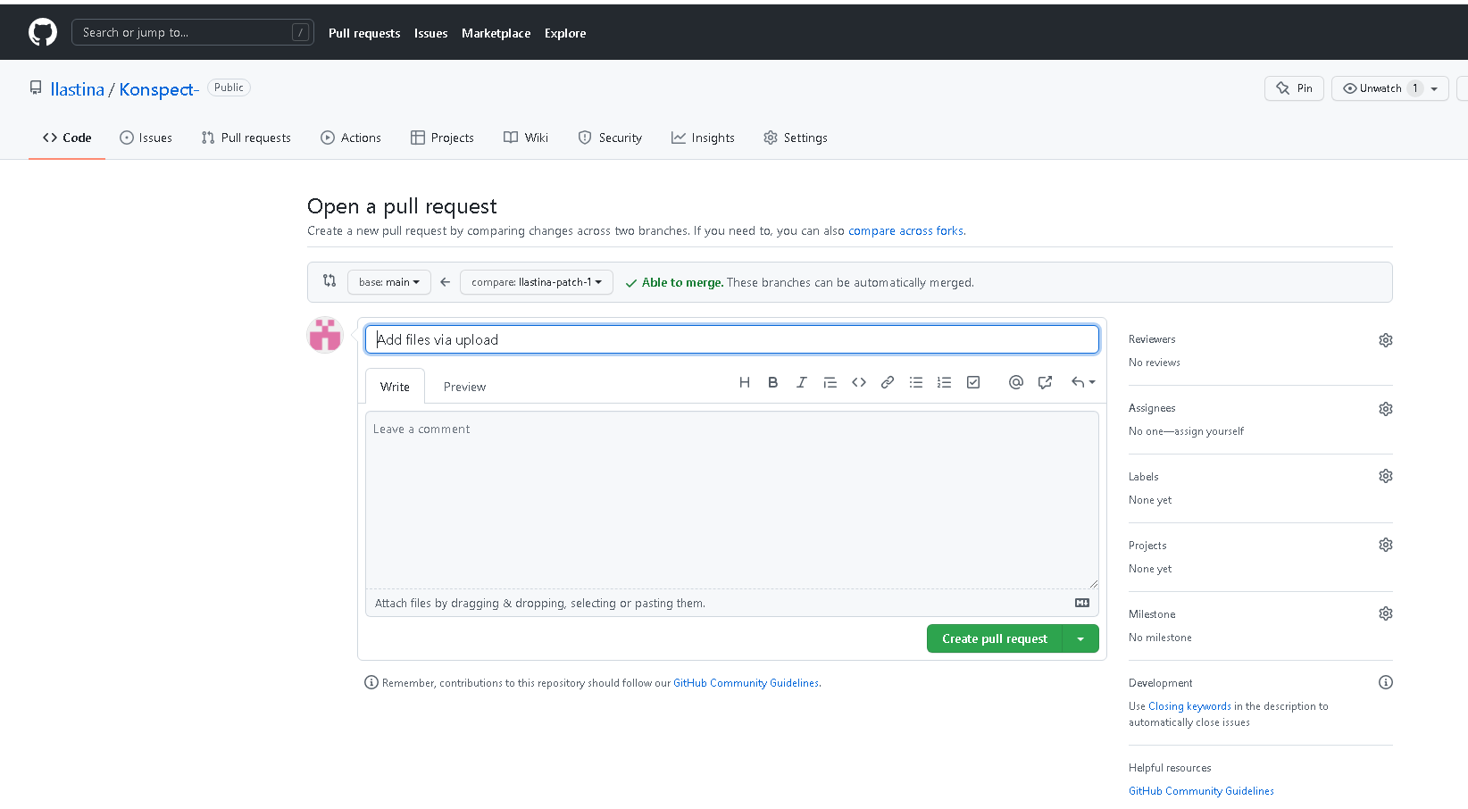

Заключение
В ходе данной работы мы создали репозиторий на сайте GitHub, изучен принцип работы GitHub. Смогли загрузить на него файл и добавить ветку.
https://github.com/llastina/Konspect-/compare/main...llastina-patch-1?expand=1
Отдельно стоит сказать, что Гитхаб это хоть и самая популярная, но не единственная площадка для хостинга репозиториев. Кроме него особенно известны Bitbucket и Gitlab.

